创馨公寓挂牌物料设计制作方案

创新产业园三期公寓已完成注册商标申报，现按商标注册名称“创馨公寓”进行挂牌，方案如下：
一、楼层牌（36个）
采用亚克力烤漆丝印制作“创馨公寓”贴原门牌上覆盖“创乐居”。
1、挂牌前
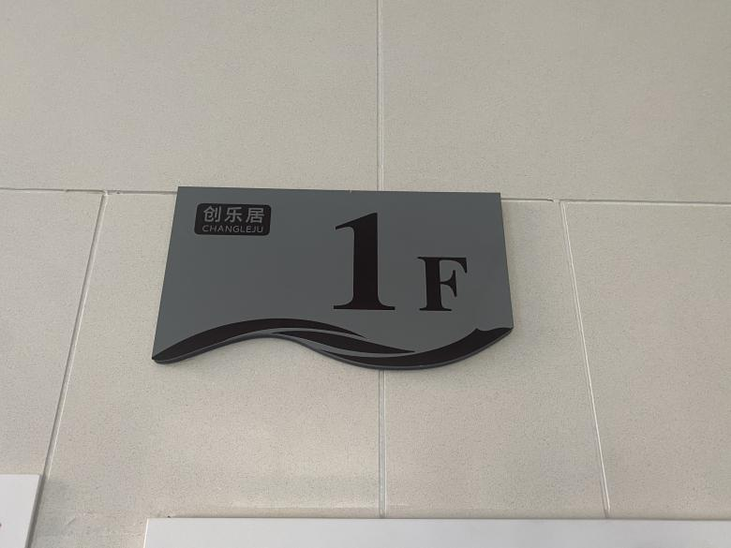
2、挂牌后
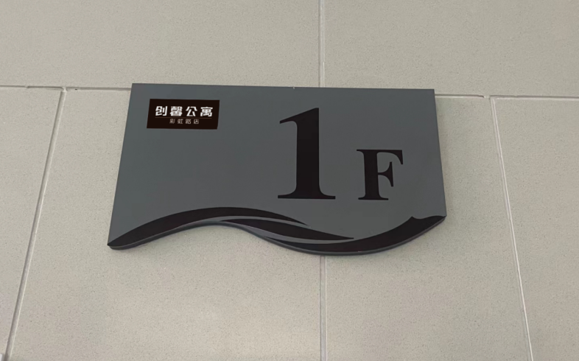

二、前台店名（F1、F2楼2处）
拆除原“创乐居”3个字，按原字体制作“创馨公寓”（字不发光）安装。
1、挂牌前
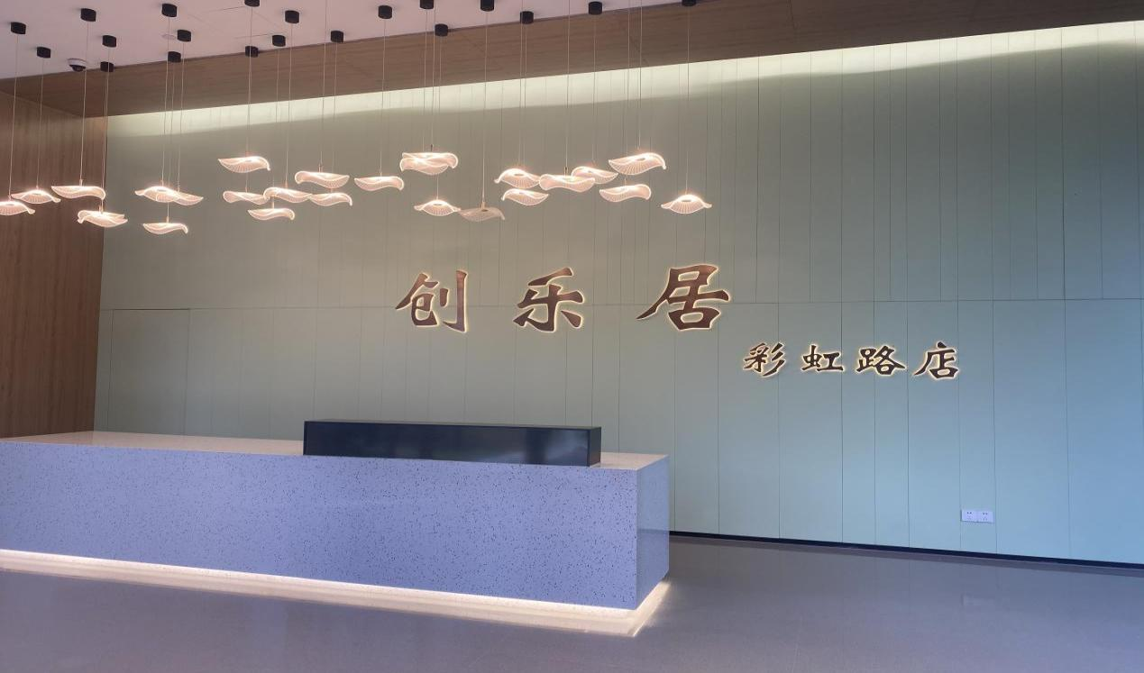
- 挂牌后
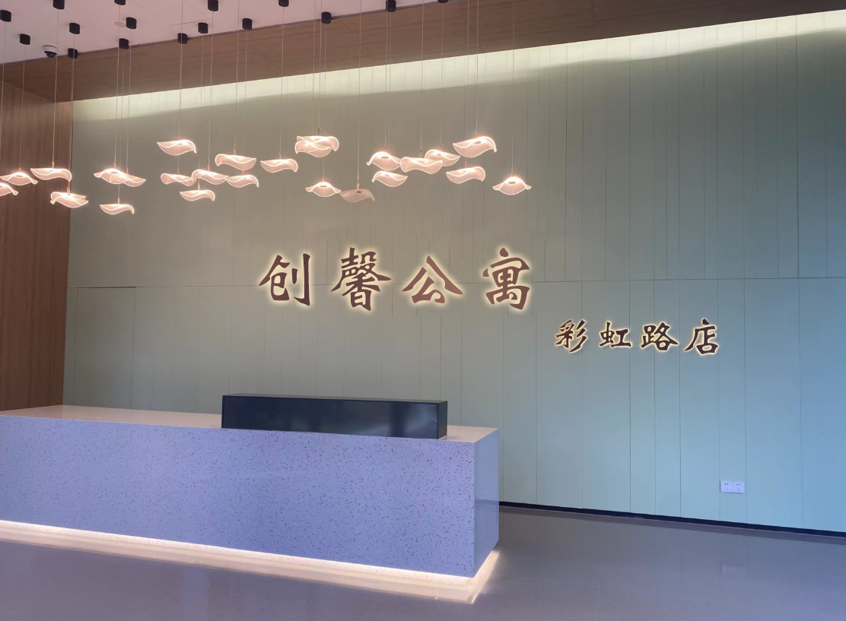
- 费用报价
序号 | 改造名称 | 改造内容 | 单位 | 数量 | 单价（元） | 合价（元）
1 | 楼层牌 | 采用亚克力烤漆丝印制作“创馨公寓”贴原门牌上覆盖“创乐居” | 个 | 36
2 | 前台店名 | 拆除原“创乐居”3个字，按原字体制作“创馨公寓”（字不发光）安装 | 处 | 2
合计：

报价：人民币 元（大写： ）。

2023年11月23日

